กับสายการบินที่ได้รับรางวัลอันดับ 1 ของโลก
ฮานอย ซาปา 4 วัน

เที่ยวแบบ Luxury ในราคาที่สัมผัสได้




12,555.-

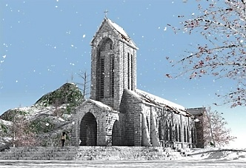
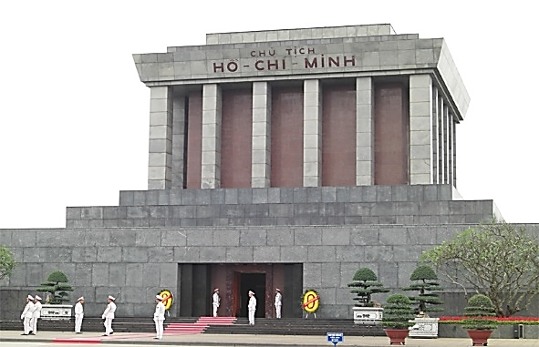
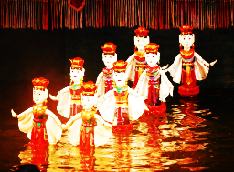

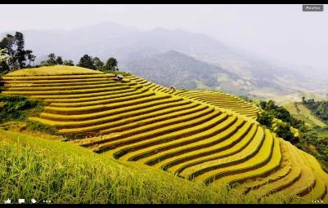

วันแรกของการเดินทาง กรุงเทพฯ-ฮานอย – ถนน 36 สาย – โชว์หุ่นกระบอกน้ำ (-/-/D)
10.30 น. คณะพร้อมกันที่สนามบินสุวรรณภูมิ ชั้น 4 ประตู 8 เคาน์เตอร์(Q) สายการบิน QATAR AIRWAYS
โดยมีเจ้าหน้าที่ของบริษัทฯคอยอำนวยความสะดวก
13.15 น. ออกเดินทางสู่กรุงฮานอยโดยเที่ยวบินที่ QR384 บริการของว่างและพักผ่อนตามอัธยาศัยบนเครื่อง
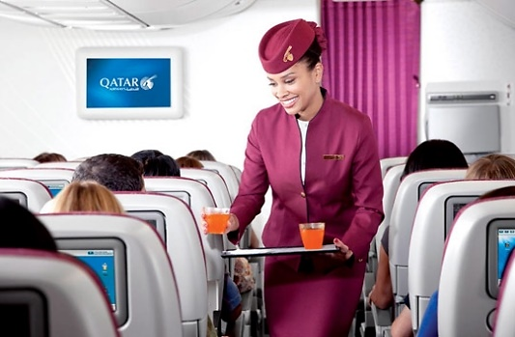
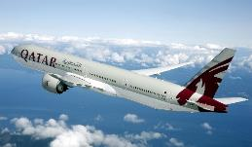
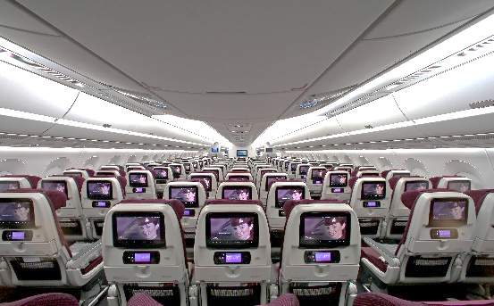

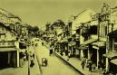
15.10 น. เดินทางถึง สนามบิน นอยไบ กรุงฮานอย หลังจากผ่านการตรวจคนเข้าเมืองแล้ว นำท่านเดินทางสู่กรุงฮานอย (สนามบินอยู่ห่างจากตัวเมืองฮานอยประมาณ 30 กม.) ระหว่างเดินทาง ทุกท่านจะได้ชื่นชมกับทัศนียภาพของตัวเมืองซึ่งเป็นเมืองหลวงของประเทศ เวียดนามปัจจุบันตึกส่วนใหญ่เป็นตึกเก่า สไตส์ โคโลเนียล ซึ่งได้รับอิทธิพลจากยุคที่ฝรั่งเศสเข้ามาปกครองฮานอย ซึ่งตั้งอยู่ริมแม่น้ำดำและแม่น้ำแดง เมืองนี้ ในอดีตเคยมีชื่อเรียกต่างๆกันมา เช่น เมืองทังลอง แปลว่า เมืองมังกรผงาดฟ้า หรือ เมืองโดงกึง แปลว่าเมืองหลวงทางทิศตะวันออก ปัจจุบัน กรุงฮานอยเป็นแหล่งรวมวัฒนธรรมอันเก่าแก่ของชาติ มีสถานที่น่าสนใจมากมาย ณ ย่านชุมชนเก่าแก่มีถนนแคบๆ เรียกชื่อถนน ตามสินค้าที่วางขาย เช่น ถนนผ้าไหม ถนนกระดาษ ถนนเสื่อ เป็นต้นถึง Ha Noiจากนั้นให้ท่านอิสระในการช้อปปิ้ง ณ ถนน 36 สาย ซึ่งเป็นแหล่งขายของที่ระลึกและสินค้าพื้นเมืองที่ใหญ่ที่สุดของกรุงฮานอย มีทั้งของที่ระลึก ของกิน ของใช้ อาทิ หมวกงอบญวน ภาพเขียน กระเป๋าก็อปปี้ ยี่ห้อต่างๆ เช่น Samsonite, Kipling, Roxy, Billabong และรองเท้าต่างๆ
เย็น รับประทานอาหารค่ำ ณ ภัตตาคาร(มื้อที่ 1)
หลังรับประทานอาหาร นำทุกท่านชม การแสดงหุ่นกระบอกน้ำ ชมเรื่องราวที่แสดงถึงวิถีชีวิตของคนเวียดนามที่มีความผูกพันกับสายน้ำ เป็นที่กล่าวขวัญของคนทุกชาติทุกภาษา
เข้าสู่ที่พัก ณ CWD HOTEL // MOONVIEW HOTEL // NEWMOON HOTEL หรือระดับเทียบเท่า
วันที่สอง: ฮานอย - ลาวไก - HAM RONG MOUNTAIN - จัตุรัสใจกลางเมือง – ซาปา (B/L/D)
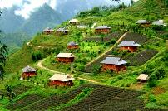
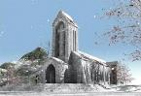
เช้า รับประทานอาหารเช้าณห้องอาหารของโรงแรม (มื้อที่ 2) หลังรับประทานอาหารเช้า นำท่านเดินทางขึ้นเหนือมุ่งหน้าสู่ เมืองซาปา ซึ่งตั้งอยู่ทางภาคเหนือของประเทศเวียดนามใกล้กับชายแดนจีน อยู่ในเขตจังหวัดลาวไก ตัวเมืองตั้งอยู่บนระดับความสูงกว่าระดับน้ำทะเลถึง 1,650 เมตร จึงมีอากาศหนาวเย็นตลอดปี ที่นี่จึงเป็นแหล่งปลูกผักและผลไม้เมืองหนาวที่สำคัญของเวียดนาม อีกทั้งยังเป็นดินแดนแห่งขุนเขาที่มีความหลากหลายของชาติพันธุ์มากที่สุดในเวียดนามอีกด้วย ในอดีตเมืองนี้ถูกพัฒนาขึ้นเป็นเมืองตากอากาศของชาวฝรั่งเศส...สมัยที่เวียดนามเป็นอาณานิคมของฝรั่งเศส (ระยะทาง 350 กิโลเมตร ใช้เวลาเดินทางประมาณ 5 ชั่วโมง)
เที่ยง บริการอาหารกลางวัน ณ ภัตตาคาร (มื้อที่ 3)
จากนั้นนำท่านเดินทางสู่ HAM RONG MOUNTAIN หรือ ภูเขาปากมังกร เป็นภูเขาเล็กๆ ตั้งเด่นเป็นสง่าอยู่ด้านหลังโบสถ์คริสต์กลางเมืองซาปา มีความสูงประมาณ 150 เมตร แล้วนำท่านชมความสวยงามของพืชพันธุ์ไม้นานาชนิด ไม้ดอกเมืองหนาวนานาพันธุ์ ที่หาดูได้ยาก
ค่ำ รับประทานอาหารค่ำ ณ ภัตตาคาร (มื้อที่ 4) หลังรับประทานอาหาร นำท่านเดินทางสู่ ตลาดเมืองซาปา( Love market) ชมสินค้าท้องถิ่นและชมบรรดาเหล่าชาวเขา ที่ได้เดินทางมารวมตัวกันอยู่ที่นี่ ด้วยเครื่องแต่งกายประจำเผ่าต่างๆ
เข้าสู่ที่พัก SAPA HOLIDAY // SUNNY MOUNTIAN หรือระดับเทียบเท่า
วันที่สาม ซาปา - น้ำตกเงิน – หมู่บ้านชาวเขากั๊ตกี๊ต หรือ หมู่บ้านตาฟาน - ฮานอย (B/L/D)
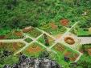
08.00 น. รับประทานอาหารเช้า ณ ภัตตาคาร (มื้อที่ 5)
หลังรับประทานอาหารเช้านำท่าน ชมวิวที่สูงที่สุดในซาปา ชมน้ำตกสีเงิน หรือน้ำตกซิลเวอร์ (Silver Waterfall) เป็นน้ำตกที่มีความสวยงาม สามารถมองเห็นได้อย่างชัดเจนตั้งแต่ระยะไกล มีความสูงประมาณ 100 เมตร มีหลาย ระดับชั้น สายน้ำไหลลัดเลาะตามหน้าผาลงมาอย่างสวยงาม ท่านสามารถเดินชมความสวยงามของน้ำตกตามชั้นต่างๆ เพื่อเก็บภาพความประทับใจ พร้อมภาพที่ระลึกบริเวณสะพานชมวิว จากนั้นนำท่าน ชมทัศนียภาพเมืองซาปาที่รายล้อมไปด้วยเทือกเขา ที่ หมู่บ้านชาวเขา (CATCATVILLAGE) เผ่าม้งดำ ชมวิถีชีวิตความเป็นอยู่ของชาวเขาในหมู่บ้าน และชมแปลงนาข้าวแบบขั้นบันได ที่สวยงามสุดลูกหูลูกตา
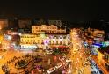
เที่ยง รับประทานอาหารกลางวัน ณ ภัตตาคาร (มื้อที่ 6)
จากนั้น ให้ทุกท่านอิสระในการช้อปปิ้ง และเลือกซื้อสิ้นค้าพื้นเมืองของชนเผ่า และเดินทางกลับสู่เมืองหลวงฮานอย เส้นทางเดิมที่มา (ใช้เวลาเดินทางประมาณ 5 ชม.)
ค่ำ บริการอาหารค่ำ ณ ภัตตาคาร (มื้อที่ 7)
เข้าสู่ที่พัก ณ CWD HOTEL // MOONVIEW HOTEL // NEWMOON HOTEL หรือระดับเทียบเท่า
วันที่สี่ จัตุรัสบาดิงห์ – สุสานลุงโฮ – บ้านพัก ธรรมเนียบรัฐบาล – เจดีย์เสาเดียว – กรุงเทพฯ (B/L/- )
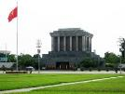
เช้า รับประทานอาหาร ณ ห้องอาหารเช้าของโรงแรม (มื้อที่ 8) หลังรับประทานอาหารเช้า นำท่านเดินทางสู่ จัตุรัสบาดิงห์ จัตุรัสแห่งนี้เป็นสถานที่ ที่ท่านโฮจิมินห์ได้อ่านคำประกาศอิสรภาพของเวียดนามพ้นจากการตกเป็นเมืองขึ้นของฝรั่งเศส ในวันที่ 2 กันยายน พ.ศ2488 หลังจากตกเป็นเมืองขึ้นถึง 48 ปี จากนั้นนำทุกท่านไปยังที่ตั้งของ สุสานโฮจิมินห์ เป็นอาคารที่โดดเด่น สง่างาม ภายในบรรจุศพอาบน้ำยาของโฮจิมินห์ที่นอนสงบอยู่ในโลงแก้วในห้องปรับอากาศ ซึ่งขัดต่อความประสงค์ของท่านที่ต้องการให้เผาศพ (ที่นี่จะปิดไม่ให้เข้าชมด้านในทุกวันจันทร์และวันศุกร์) นักท่องเที่ยวจะเดินเรียงแถวเข้าคิวอย่างเงียบสงบและสำรวม เพื่อเข้าไปคารวะศพภายในสุสาน โดยห้ามนำกล้องถ่ายรูป กระเป๋าสะพายหรือกระเป๋าถือเข้าไปโดยเด็ดขาด จากนั้นนำท่านชม ทำเนียบประธานาธิบดี ปัจจุบันใช้เป็นที่รับรองแขกบ้านแขกเมือง ทาด้วยสีเหลืองทั้งหลังมีทหารเฝ้าห้ามเข้าไปใกล้ แต่มีเชือกกั้นให้ถ่ายรูปได้ในระยะไกลและต่อด้วย บ้านพักของโฮจิมินห์ ที่เคยพำนักอยู่ในช่วงปี พ.ศ. 2501-2512 บ้านพักสร้างด้วยไม้ทั้งหลัง ยกพื้นด้วยเสาสูง ชั้นล่างโปร่งไม่มีผนังเป็นที่พักผ่อนและต้อนรับแขก ชั้นบนสุดเป็นห้องสมุด ห้องทำงาน และห้องนอน บ้านจะดูเรียบง่าย สะอาด และมีขนาดเล็ก สมกับเป็นตัวอย่างที่ดีจนได้รับการยกย่องเป็นบิดาของประเทศเวียดนาม จากนั้นนำท่านชม วัดเจดีย์เสาเดียว ใช้เวลาเดินเท้าเพียง 3 นาทีก็ถึงที่วัดแห่งนี้ เรียกอีกชื่อว่าวัดแห่งรัก สร้างด้วยไม้ทั้งหลังเป็นศาลาเก๋งจีนหลังเดียวขนาดเล็กตั้งอยู่บนต้นเสาเดียวปักอยู่ในสระบัวขนาดกลางรูปสี่เหลี่ยมภายในประดิษฐานรูปเจ้าแม่กวนอิมปางแสดงอภินิหารมี 10 กร แต่ละมือถือของมงคลรวม 8 อย่าง
เที่ยง บริการอาหารกลางวัน ที่ ภัตตาคาร (มื้อที่ 9) จากนั้นนำท่าน เดินทางสู่ท่าอากาศยานนานาชาตินอยไบเพื่อเดินทางกลับสู่กรุงเทพฯ
16.35 น. คณะเหินฟ้าสู่ กรุ่งเทพฯ โดยสายการบิน QATAR AIRWAYS เที่ยวบิน QR835
18.25 น. ถึงท่าอากาศยานสุวรรณภูมิ โดยสวัสดิภาพพร้อมความประทับใจ☺

*********************

อัตราค่าบริการ
ก่อนตัดสินใจจองทัวร์ ท่านควรอ่านเงื่อนไขต่างๆ ให้ครบถ้วนจนเป็นที่พอใจก่อนชำระค่าบริการ
วันเดินทาง | ผู้ใหญ่ | เด็ก | พักเดี่ยว | จำนวนที่นั่ง
29 สค. – 1กย. 58 | 12,555.- | 12,555.- | 3,000.- | 25
5 – 9 ก.ย. 58 | 12,555.- | 12,555.- | 3,000.- | 25
3 – 6 ต.ค. 58 | 12,555.- | 12,555.- | 3,000.- | 25
10 – 13 ต.ค. 58 | 12,555.- | 12,555.- | 3,000.- | 25
17 – 20 ต.ค. 58 | 12,555.- | 12,555.- | 3,000.- | 25
31ตค. – 3พย. 58 | 12,555.- | 12,555.- | 3,000.- | 25
14 – 17 พ.ย. 58 | 12,555.- | 12,555.- | 3,000.- | 25
21 – 24 พ.ย. 58 | 12,555.- | 12,555.- | 3,000.- | 25
5 – 8 ธ.ค. 58 | 13,555.- | 13,555.- | 3,000.- | 25
7 – 10 ธ.ค. 58 | 13,555.- | 13,555.- | 3,000.- | 25
12 – 15 ธ.ค. 58 | 12,555.- | 12,555.- | 3,000.- | 25
19 – 22 ธ.ค. 58 | 12,555.- | 12,555.- | 3,000.- | 25
26 – 29 ธ.ค. 58 | 12,555.- | 12,555.- | 3,000.- | 25
9 – 12 ม.ค. 59 | 12,555.- | 12,555.- | 3,000.- | 25
16 – 19 ม.ค. 59 | 12,555.- | 12,555.- | 3,000.- | 25
30ม.ค. – 2ก.พ. 59 | 12,555.- | 12,555.- | 3,000.- | 25
6 – 9 ก.พ. 59 | 12,555.- | 12,555.- | 3,000.- | 25
13 – 16 ก.พ. 59 | 12,555.- | 12,555.- | 3,000.- | 25
20 – 23 ก.พ. 59 | 13,555.- | 13,555.- | 3,000.- | 25
27ก.พ. – 1มี.ค. 59 | 12,555.- | 12,555.- | 3,000.- | 25
5 – 8 มี.ค. 59 | 12,555.- | 12,555.- | 3,000.- | 25
12 – 15 มี.ค. 59 | 12,555.- | 12,555.- | 3,000.- | 25
19 – 22 มี.ค. 59 | 12,555.- | 12,555.- | 3,000.- | 25
26 – 29 มี.ค. 59 | 12,555.- | 12,555.- | 3,000.- | 25
2 – 5 เม.ย. 59 | 13,555.- | 13,555.- | 3,000.- | 25
สงกรานต์ 9-12 เม.ย. 59 | 14,555.- | 14,555.- | 4,000.- | 25
สงกรานต์ 10-13 เม.ย. 59 | 14,555.- | 14,555.- | 4,000.- | 25
16 – 19 เม.ย. 59 | 12,555.- | 12,555.- | 3,000.- | 25
23 – 26 เม.ย. 59 | 12,555.- | 12,555.- | 3,000.- | 25
30เม.ย. – 3พ.ค. 59 | 13,555.- | 13,555.- | 3,000.- | 25

อัตรานี้เป็นราคาโปรโมชั่น **** ไม่มีราคาเด็ก****
ราคานี้เป็นราคาโปรโมชั่นเมื่อจองทัวร์แล้วไม่สามารถเปลี่ยนแปลง ยกเลิกขอคืนเงินค่าจองทัวร์ค่าทัวร์ได้ในทุกกรณี
หมายเหตุ :
1.อัตราค่าบริการเป็นราคาตั๋วเครื่องบินโปรโมชั่น เมื่อจองทัวร์ ไม่สามารถยกเลิก เปลี่ยนแปลง เลื่อนวันเดินทางได้ และ/หรือ ขอคืนเงินค่าทัวร์ ค่าจองทัวร์
2.กรุ๊ปออกเดินทางต้องมีจำนวนไม่ต่ำกว่า 15 ท่านขึ้นไป กรณีไม่ถึงไม่สามารถออกเดินทางได้ บริษัทฯจะแจ้งให้ท่านทราบก่อนการเดินทางอย่างน้อย10 วัน

3.บริษัทฯขอสงวนสิทธิในการเปลี่ยนอัตราค่าบริการ เนื่องจาก ค่าภาษี เซอร์ชาร์ทน้ำมันสายการบินปรับขึ้น และ/หรือมีผลมาจากอัตราแลกเปลี่ยน
4.กรณีที่ท่านเดินทางมาจากต่างจังหวัดโดยสายการบินภายในประเทศ กรุณาแจ้งบริษัทฯก่อนทำการจอง มิฉะนั้น
บริษัทฯจะไม่รับผิดชอบใดๆทั้งสิ้น
ประกาศสำคัญ
สายการบิน มีนโยบายใน จำกัดน้ำหนักท่านละไม่เกิน 20 กิโลกรัม กรณีน้ำหนักกระเป๋าเกิน 20 กิโลกรัมท่านต้องชำระค่าน้ำหนักส่วนเกินกับสายการบินโดยตรงตามอัตราสายการบินเรียกเก็บและกรุ๊ปออกเดินทางได้ 15ท่านขึ้นไป
อัตรานี้รวม
ค่าตั๋วเครื่องบินไป-กลับ กรุงเทพฯ – ฮานอย – กรุงเทพ ชั้นประหยัด โดยสายการบินการ์ตาร์ แอร์เวย์,ค่าน้ำหนักกระเป๋าทั้งไป-กลับ 30 กก., ค่าภาษีสนามบินกรุงเทพฯ และที่เมืองฮานอย , ค่าที่พักโรงแรม รวมทั้งสิ้น 3 คืนพักห้องละ 2-3 ท่าน, ค่าอาหารครบทุกมื้อตลอดรายการ , ค่ารถรับ-ส่งสนามบิน และ รายการทัวร์ตลอดรายการ , อัตราค่าเข้าชมสถานที่ที่ระบุไว้ในรายการ , ค่าประกันอุบัติเหตุในการเดินทาง 1,000,000 บาท / ค่ารักษาพยาบาล 500,000 บาท ตามเงื่อนไขของบริษัทฯประกันภัย
อัตรานี้ไม่รวม -
ภาษีมูลค่าเพิ่ม 7 %, ค่าบริการ และค่าใช้จ่ายส่วนตัวที่ไม่ระบุไว้ในรายการ,ค่าระวางน้ำหนักหากเกิน 30 กิโลกรัม
ค่าทิปไกด์ท้องถิ่น คนขับรถ ท่านละ 150 บาท / วัน / คน (รวม 4 วัน = 600 บาท / ลูกค้า 1 ท่าน)
****หัวหน้าทัวร์ไทย แล้วแต่ความพึงพอใจในการบริการ****
เอกสารที่ประกอบการเดินทางหนังสือเดินทางเหลืออายุการใช้งานไม่ต่ำกว่า 6 เดือนนับจากวันหมดอายุ และเหลือหน้าว่างติดกันอย่างน้อย 2 หน้า / การจองทัวร์ ท่านละ 5,000 บาทที่เหลือชำระก่อนการเดินทางอย่างน้อย20วัน
การยกเลิกและคืนค่าทัวร์
เนื่องจากเป็นราคาตั๋วเครื่องบินโปรโมชั่น เมื่อจองทัวร์ชำระเงินค่าจองค่าทัวร์แล้ว ไม่สามารถยกเลิก เลื่อน ขอคืนเงิน ได้ทุกกรณี และ กรณีที่กองตรวจคนเข้าเมืองทั้งกรุงเทพฯและในต่างประเทศปฏิเสธมิให้เดินทางออกหรือเข้าประเทศที่ระบุไว้ในรายการเดินทางบริษัทฯขอสงวนสิทธิ์ที่จะไม่คืนค่าทัวร์ไม่ว่ากรณีใดๆทั้งสิ้น รวมถึง เมื่อท่านออกเดินทางไปกับคณะแล้วถ้าท่านงดการใช้บริการรายการใดรายการหนึ่งหรือไม่เดินทางพร้อมคณะถือว่าท่านสละสิทธิ์ไม่อาจเรียกร้องค่าบริการและเงินมัดจาคืนไม่ว่ากรณีใดๆทั้งสิ้น เนื่องจากรายการทัวร์แบบเหมาเหมาจ่าย
หนังสือเดินทาง
*** กรุณาส่งสำเนาหนังสือเดินทางให้บริษัทฯ ก่อนออกเดินทาง 20 วัน เพื่อทางบริษัทฯ จะได้ส่งให้ทางสายการบินเพื่อออกตั๋วเครื่องบิน ***เอกสารการเดินทาง หนังสือเดินทางต้องเหลืออายุการใช้งานมากกว่า 6 เดือนขึ้นไป (นับจากวันออกเดินทาง) และต้องเหลือหน้าว่างสำหรับแสตมป์วีซ่ามากกว่า 2 หน้าขึ้นไป
หมายเหตุ :
กรุณาอ่านศึกษารายละเอียดทั้งหมดก่อนทำการจอง เพื่อความถูกต้องและความเข้าใจตรงกันระหว่างท่านลูกค้าและบริษัท
1.บริษัทฯขอสงวนสิทธิ์ที่จะเลื่อนการเดินทางหรือปรับราคาค่าบริการขึ้นในกรณีที่มีผู้ร่วมคณะไม่ถึง20 ท่าน
2.ขอสงวนสิทธิ์การเก็บค่าน้ำมันและภาษีสนามบินทุกแห่งเพิ่มหากสายการบินมีการปรับขึ้นก่อนวันเดินทาง
3. บริษัทฯขอสงวนสิทธิ์ในการเปลี่ยนเที่ยวบินโดยมิต้องแจ้งให้ทราบล่วงหน้าอันเนื่องจากสาเหตุต่างๆ
4. บริษัทฯจะไม่รับผิดชอบใดๆทั้งสิ้นหากเกิดกรณีความล่าช้าจากสายการบิน,การยกเลิกบิน,การประท้วง, การนัดหยุดงาน, การก่อการจลาจล, ภัยธรรมชาติ, การนาสิ่งของผิดกฎหมายซึ่งอยู่นอกเหนือความรับผิดชอบของบริษัทฯ
5. บริษัทฯจะไม่รับผิดชอบใดๆทั้งสิ้นหากเกิดสิ่งของสูญหายอันเนื่องเกิดจากความประมาทของท่าน, เกิดจากการโจรกรรมและอุบัติเหตุจากความประมาทของนักท่องเที่ยวเอง
6. ก่อนตัดสินใจจองทัวร์ ท่านควรอ่านเงื่อนไขต่างๆ ให้ครบถ้วนจนเป็นที่พอใจก่อนชำระค่าบริการ ทั้งนี้เพื่อเป็นประโยชน์แก่ตัวท่านและสมาชิกเอง และเมื่อท่านตกลงชำระเงินมัดจาหรือค่าทัวร์ทั้งหมดกับทางบริษัทฯแล้วทางบริษัทฯจะถือว่าท่านได้ยอมรับเงื่อนไขข้อตกลงต่างๆในบริษัทฯ กำหนด
7. รายการนี้เป็นเพียงข้อเสนอที่ต้องได้รับการยืนยันจากบริษัทฯอีกครั้งหนึ่ง หลังจากได้สำรองโรงแรมที่พักในต่างประเทศเรียบร้อยแล้ว โดยโรงแรมจัดในระดับใกล้เคียงกัน ซึ่งอาจจะปรับเปลี่ยนตามที่ระบุในโปรแกรมได้
8. การจัดการเรื่องห้องพัก เป็นสิทธิของโรงแรมในการจัดห้องให้กับกรุ๊ปที่เข้าพักโดยมีห้องพักสำหรับผู้สูบบุหรี่ / ปลอดบุหรี่ได้ โดยอาจจะขอเปลี่ยนห้องได้ตามความประสงค์ของผู้ที่พัก ทั้งนี้ขึ้นอยู่กับความพร้อมให้บริการของโรงแรม และไม่สามารถรับประกันได้
9.กรณีผู้เดินทางต้องการความช่วยเหลือเป็นพิเศษ อาทิเช่น ใช้วิวแชร์ กรุณาแจ้งบริษัทฯ อย่างน้อย 7วันก่อนการเดินทาง มิฉะนั้น บริษัทฯไม่สามารถจัดการได้ล่วงหน้าได้
10.มัคคุเทศก์ พนักงานและตัวแทนของผู้จัด ไม่มีสิทธิในการให้คำสัญญาใด ๆ ทั้งสิ้นแทนผู้จัด นอกจากมีเอกสารลงนามโดยผู้มีอำนาจของผู้จัดกำกับเท่านั้น
11.ผู้จัดจะไม่รับผิดชอบและไม่สามารถคืนค่าใช้จ่ายต่างๆ ได้เนื่องจากเป็นการเหมาจ่ายกับตัวแทนต่างๆ ในกรณีที่ผู้เดินทางไม่ผ่านการพิจารณาในการตรวจคนเข้าเมือง-ออกเมือง ไม่ว่าจะเป็นกองตรวจคนเข้าเมืองหรือกรมแรงงานของทุกประเทศในรายการท่องเที่ยว อันเนื่องมาจากการกระทำที่ส่อไปในทางผิดกฎหมาย การหลบหนี เข้าออกเมือง เอกสารเดินทางไม่ถูกต้อง หรือ การถูกปฏิเสธในกรณีอื่น ๆ
12. การขับรถในเวียดนาม จำกัดความเร็ว ไม่เกิน 60-80 กมต่อชั่วโมง (แล้วแต่พื้นที่)
13. บริการน้ำดื่มท่านวันละ1ขวดต่อคนต่อวัน
14.ทางบริษัทฯ ซึ่งไม่อาจรับผิดชอบต่อความเสียหายที่เกิดขึ้นที่อยู่เหนือการควบคุมของเจ้าหน้าที่ อาทิการนัดหยุดงาน จลาจลเหตุวุ่นวายหรือภัยทางการเมือง ภัยธรรมชาติต่างๆ ฯลฯซึ่งอาจจะทำให้ทางสายการบินงดเว้นการบินตามเวลาที่กำหนด และ/หรือตารางเวลาบินของสายการบินที่ใช้ในเที่ยวบินนั้นๆ ไม่สามารถเดินทางตามเวลาที่กำหนด โดยค่าใช้จ่ายเพิ่มเติมที่เกิดขึ้นจากทั้งทางตรงและทางอ้อม เช่น การเจ็บป่วย การถูกทำร้าย การสูญหาย ความล่าช้าจากอุบัติเหตุต่างๆฯลฯรวมถึงการตอบปฏิเสธการเข้าและออกเมืองจากทางเจ้าหน้าที่ตรวจคนเข้าเมือง อันเนื่องมาจากมีสิ่งผิดกฎหมายหรือเอกสารการเดินทางไม่ถูกต้อง หรือการถูกปฏิเสธในทุกกรณี โดยทั้งนี้ทางบริษัทจะยึดผลประโยชน์ทุกท่านสมาชิกเป็นสำคัญ

“ความสุขของท่านคืองานบริการของเรา”

การชำระเงิน :
มัดจำล่วงหน้า ท่านละ 5,000 บาท
ส่วนที่เหลือ ชำระให้หมดก่อน 15 วัน ของวันออกเดินทาง
โอนมาที่ ธนาคารใด ธนาคารหนึ่ง ในบัญชีกระแสรายวัน ในนาม สมปอง เจนชัยจิตรวนิช
ธนาคาร กรุงศรีอยุธยา สาขา สี่แยกวังหิน เลขที่บัญชี 2140013280
ธนาคาร กสิกรไทย สาขา รัชดา-ห้วยขวาง เลขที่บัญชี 089-1069251
หรือ โอนมาที่ ธนาคารใด ธนาคารหนึ่ง ในบัญชีออมทรัพย์ ในนาม สมปอง เจนชัยจิตรวนิช
ธนาคาร กรุงศรีอยุธยา สาขาตลาดถนอมมิตร วัชรพล เลขที่บัญชี 479-1-08508-1
ธนาคาร ไทยพาณิชย์ สาขา เซ็นทรัลปิ่นเกล้า 2 บัญชี ออมทรัพย์ เลขที่ 264-226490-7
ธนาคาร กรุงเทพ สาขาย่อย เซ็นทรัล ปิ่นเกล้า บัญชีออมทรัพย์ เลขที่ 095-0-20209-3
ธนาคาร กสิกรไทย สาขาซอย วัชรพล บัญชีออมทรัพย์ เลขที่ 796-2-09343-9

− สมปอง ทัวร์ /
− ใบอนุญาตประกอบธุรกิจการท่องเที่ยว เลขที่ 11 / 05588
− Website : www.programtour.com
− Email : jenchai624@hotmail.com
− Chat : msn : jenchai624@hotmail.com
− Chat : Skype : jenchai624
− Chat : Line : ID : 0899246304
− Office 1 : ประเทศไทย : 02-8867018-9 (ตลิ่งชัน)
− Office 2 : ประเทศไทย : 02-9481866 (รามอินทรา )
− Mobile : มือถือ ไทย : 089-9246304, 086-3156304, 087-5149753,
− Mobile : มือถือ เวียดนาม : 091-6003612

